

毕 业 设 计


题目：基于Docker微服务的机器学习算法容器化实现

学 生： 张路成
学 号： 201406060330
学 院： 电气与信息工程学院
专 业： 计算机科学与技术
指导教师： 齐勇
2018 年 5 月 30 日
基于Docker微服务的机器学习算法容器化实现

摘 要
机器学习是现在的非常热门的研究领域，在人工智能、无人驾驶中都有广泛的应用，随着应用范围的增加，计算集群就变得越来越大，通过单台物理计算机完成任务越来越困难，急需一种可以解决单台物理机计算瓶颈的方案。
为了解决上述问题，本文使用虚拟化技术的容器化分布式的方案，将大规模问题拆分为小规模问题，分发到计算节点上，利用多计算节点来减少单台的任务压力，并封装机器学习的执行环境，让开发与执行环境统一标准，以此来降低占用资源的使用率，提高容器化的部署密度，保证一次封装，到处运行。
本文中的网络设计方案选择vxlan隧道与IP路由相结合的方式，将底层的物理设备透明化，使跨宿主机容器之间能正常通信。经过功能验证和性能测试，使原本物理计算机的运算性能提高了2倍，将运算节点的启动速度压缩到秒级，随着容器化计算节点的增加，提升效果将会更加明显。
关键词：分布式，虚拟化，容器，vxlan

Implementation of Medical Image Classification Algorithm Based on Deep Learning Framework

Abstract
Machine learning is a very popular research area nowadays. It has a wide range of applications in artificial intelligence and unmanned driving. With the increase of application scope, computing clusters are getting bigger and bigger, and the task is completed by a single physical computer. The more difficult it is, the more urgently needed is a solution that can solve the computational bottleneck of a single physical machine.
In order to solve the above problems, this paper uses the containerization distributed solution of virtualization technology to divide large-scale problems into small-scale problems, distribute them to the computing nodes, use multiple computing nodes to reduce the task pressure of a single station, and package machines. The learning execution environment allows the development and execution of environmental standards to be used to reduce the use of resources, improve the deployment density of containers, and ensure that they are packaged and run everywhere.
The network design solution in this paper selects the combination of the vxlan tunnel and IP routing to transparentize the underlying physical devices so that normal communication can be performed between the cross host containers. After functional verification and performance testing, the computational performance of the original physical computer is increased by 2 times, and the starting speed of the computing node is reduced to the second level. With the increase of containerized computing nodes, the improvement effect will be more pronounced.

Key words: Distributed, Virtualization, Container, Vxlan

目 录
摘 要 I
Abstract II
1 绪论 1
1.1 研究内容 1
1.2 研究背景 1
1.2.1 分布式计算的发展和现状 1
1.2.2 容器的发展和现状 2
1.3 研究意义 3
1.4 本文的结构 4
2容器化分布式模型介绍 5
2.1 多容器场景的网络模型 5
2.1.1 宿主机与容器之间通信 5
2.1.2 跨宿主机的多容器通信 8
2.2 轻量级的容器模型 9
2.2.1 Linux namespace技术 9
2.2.2 Linux cgroup技术 10
3 跨宿主机的多容器网络模型选型 12
3.1 二层vlan模型 12
3.1.1 设计原理 12
3.1.2 vlan网络模型的特点 13
3.2 vxlan隧道模型 13
3.2.1 设计原理 13
3.2.2 vxlan网络模型的特点 14
3.3 网络模型选型小结 14
4 分布式计算节点模型选型 16
4.1 虚拟机模型 16
4.1.1 设计原理 16
4.1.2 虚拟机计算节点模型的特点 17
4.2 容器模型 17
4.2.1 设计原理 17
4.2.2 容器计算节点模型的特点 18
4.3 计算节点模型选型 18
5 容器化分布式的实现及优化 19
5.1基于Docker微服务的机器学习算法容器化实现 19
5.1.1宿主机环境初始化 19
5.1.2 制作容器镜像 20
5.1.3网络模型改造 21
5.1.4机器学习算法容器化测试 22
5.2 容器化分布式的计算节点性能测试 23
5.3 数据分析 26
结 束 语 27
致 谢 28
参 考 文 献 29

1 绪论

1.1 研究内容
虚拟化是将一台物理计算机虚拟为多台逻辑计算机，在一台物理计算机上同时运行多个逻辑计算机，每个逻辑计算机可运行不同的操作系统，并且应用程序都可以在相互独立的空间内运行而互不影响。随着虚拟化技术的快速发展，云的概念孕育而生，云将原本单独的计算节点的计算、存储、网络带宽等资源虚拟化，变成一个可按照粒度进行分配的资源池。将分散的计算节点集中起来，然后将硬件资源虚化成池，这样大大提高了硬件资源的利用率。
容器技术是虚拟化技术发展的又一方向，容器是轻量级的操作系统级的虚拟化，将应用程序依赖的组件或环境打包成镜像，通过镜像产生容器实例，此时容器运行在一个资源隔离的环境中，即一个容器的变化无法影响其他容器。容器技术大大推动了虚拟化的发展。本文将利用容器技术并改造其网络模型，来实现容器化分布式的计算节点部署。

1.2 研究背景

1.2.1 分布式计算的发展和现状
互联网经过了几十年的发展，每一次跨阶段飞跃的本质都是数据量的飞速增长。20世纪初，互联网开始变成社交的载体，人们通过使用Facebook，Twitter、QQ等社交工具进行交流沟通，实时互动，而每一个人此时也变成了数据的生产者。2012年，乔治敦大学的教授李塔鲁（Kalev Leataru）考察了推特上产生的数据量，他做出估算说，过去50年，《纽约时报》总共产生了30亿个单词的信息量，现在仅仅一天，推特上就产生了80亿个单词的信息量。由此看来，数据量成爆炸式指数级增长，粗略估算，现在一天产生的数据总量相当于《纽约时报》100多年产生的数据总量。如此巨大的信息量让物理计算机的运算负荷越来越重，人们只能通过升级CPU的工艺制程、增加逻辑运算单元的数量、加大缓存的带宽速率，在提升性能的同时降低功耗。
起初通过升级硬件的方式解决了数据量剧增，运算速率太慢的问题，此时摩尔定律仍在发挥它的作用。摩尔定律是由Inter的创始人之一Gordon Moore所提出，定律指出当价格不变时，集成电路上可容纳的元器件的数目，约每隔18-24个月便会增加一倍，性能也将提升一倍。但随着CPU的工艺制程越来越小，硅晶体管就相当于几个分子的大小，材料的宽度正在逐渐逼近物理极限，这对硅晶体管的纯度和集成度的要求越来越高，带来最直接的影响就是成本呈指数级增长，摩尔定律的用在慢慢消失。
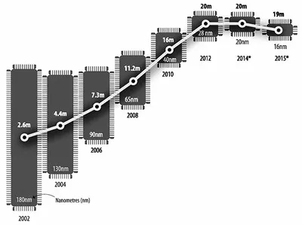
图 1-1 CPU芯片制程发展历程
如今的时代是数据爆炸的时代，每个人作为独立的信息个体，每天都会产生巨大的信息流，但是串行计算方式的计算速率已经远远不能满足如此庞大的计算需求，急需新的信息流处理方式来解决这个问题。人们想到如果单台物理计算节点的性能不够强大，那如果把大量的物理计算节点聚合在一起，同时处理一个问题，能否大幅提升处理性能？此时分布式计算的概念被提出，分布式计算的最早形态出现在上世纪80年代末的Inter公司。随着Internet的迅速发展和普及，分布式计算的研究在90年代后达到了高潮。
分布式计算的原理是将一台计算节点无法在短时间内处理完成的计算量大的问题，拆解成多个计算量小的问题，然后将这些计算量小的问题分发到多个计算节点上，计算节点计算处理完成后把结果进行集合，就得到了原本计算量大的问题的结果。成千上万的计算节点通过网络连接起来，组成一台虚拟的超级计算机，完成单台计算机无法完成的超大规模问题求解。
通过开源社区开发者的持续贡献，各大分布式计算平台不断发展，功能与特性日趋完善。其中以Hadoop和Spark为首的分布式计算平台发展快速，在众多互联网公司中应用广泛。

1.2.2 容器的发展和现状
随着互联网时代的发展，快速开发迭代和弹性伸缩的要求越来越高，应用开发的传统三层架构（界面层、业务逻辑层、数据访问层）已不能满足需求，取而代之采用微服务的方式，实现软件系统的低耦合，从而达到跨部门开发和快速交付的目的。应用开发不仅在架构上遇到了瓶颈，开发体量的不断增大也带来了新的问题。开发的体量越大，投入到项目中的开发人员就越多，其中开发、测试、运维、产品、运营人员之间的沟通成本越来越高，协同工作的效率变得很低，互相之间的职责关系愈发模糊。此时出现了DevOps的概念，人们迫切需要一种便捷、自动化、统一的开发运营平台。
Docker的出现加速了这种愿景的实现。Docker是一款开源的轻量级容器管理工具，提供针对分布式应用构建、交付、运行的功能。Docker利用Linux的内核机制，例如cgroups、namespace、selinux等来实现容器之间的隔离。Docker容器可以类比集装箱，将应用使用的各种组件封装起来，一次封装多次部署，做到随时迁移，而不需要关注底层环境。
在国外，容器的概念最早可以追溯到1979年的UNIX chroot技术，chroot的引进开启了进程隔离技术的发展，此时有了容器技术的雏形。2013年是容器技术高歌猛进的一年，Docker公司发布Docker version 0.10。此后大量围绕Docker容器生态的互联网公司、开发者、开源项目加入Docker容器生态的构建，使轻量级容器技术得到快速发展。Google Cloud platform、Amazon AWS、Microsoft Azure等提供云存储、云计算的云服务厂商都开始使用Docker构建IaaS或PaaS平台。2014年6月，Google开源了Kubernetes项目，Kubernetes是构建在Docker之上的容器集群管理系统，此系统一经开源就得到了众多厂商的支持，这使Docker容器生态的发展进入新的阶段。
在国内，众多互联网公司都已经加入到Docker容器生态中，基于容器技术和容器集群管理技术开始重构Iaas或Paas平台，以此演进对内提供支持的私有云或对外提供服务的公有云。2017年11月11日，阿里巴巴开源自研容器技术——Pouch，这是一种富容器技术，富含多种服务，提供丰富的安全隔离保障和隔离维度，Pouch相较于Docker更贴近业务，这也让国内的容器生态更加丰富。

1.3 研究意义
互联网发展如今迎来了新的阶段，人工智能的浪潮又一次将人们的想象定格在未来，“千人千面”、“无人汽车”、“虚拟现实”，这些未来应用的背后意味着数据计算量的又一次爆炸式指数级增长。数据的产生来源从每个独立个体，变成每个可以连接到互联网的设备，万物互联的场景即将到来。同时，数据信息的来源越是复杂，对数据进行分析的难度就越大，分析的结果变得非常模糊，有可能已经不再具有代表性，所以还要再数据分析前，对数据集合进行提前的预处理，把无用的数据剔除掉，保证数据具有代表性。这些新需求对分布式计算技术提出了新的挑战——实时计算，实时计算不仅要求将大数据量的问题解决，而且要求能根据问题规模的大小自适应的选择计算节点数量，快速将问题处理完成，保证性能和成本之间的关系维持在最优情况。
如果能解决这一技术问题，那么对于互联网厂商来说，不仅可以将对开发、测试、运营等人员提供一个统一、透明、高效的DevOps开发平台，不用关心底层的具体实现，关注自己的工作任务即可，而且节约的成本将是巨大的。利用容器技术，结合分布式计算的思想理念，基于Docker微服务的机器学习算法容器化的实现，提高整体算法容器化的性能，使用容器解决虚拟机占用资源多、启动慢的缺点，可以更快的实现交付和弹性伸缩、做到一次封装多次部署。

1.4 本文的结构
本文正文一共有五章。第一章为绪论，主要介绍本文的研究内容、研究背景、研究意义；第二章为容器化分布式模型的介绍，主要阐述以容器为基础的分布式网络架构和容器的基本原理；第三章为跨宿主机的多容器网络模型选型的介绍，详细阐述不同方案的内容，并对方案进行比较；第四章为分布式计算节点模型选型的介绍，详细阐述不同方案计算节点的内容，并对方案进行比较；第五章为容器化分布式计算的具体实现与测试分析。

2容器化分布式模型介绍

2.1 多容器场景的网络模型
分布式计算的核心是将规模大的问题分解成规模小的问题，然后将规模小的问题分发到各个计算节点上，之后再将计算节点处理完成的结果进行汇总，得到规模大的问题的结果，因此各个计算节点之间如何进行通信就显得十分重要。

2.1.1 宿主机与容器之间通信
分布式计算节点由之前的物理计算机转变为容器，这就带来了新的问题：容器计算节点和外界进行通信时，必须要通过物理计算机，那么该如何选择容器的网络模式才能保证和容器外界的正常通信？Linux内核资源分配相关的众多特性中有一个非常重要，就是根据namespace的设置将物理计算机有限的资源隔离，可以为每一个命名空间分配独立的资源环境。对于网络资源，就可以根据net namespace的设置，为容器创建隔离的网络环境，在隔离的网络环境中，容器具有完全独立的网络栈，与物理计算机的网络资源进行隔离。或让容器和物理计算机、容器和容器之间使用相同的net namespace，以共享网络资源。下面介绍四种容器的网络模式：
1）桥接模式（bridge模式）
桥接模式是指容器创建时通过DHCP动态主机配置协议获取一个和已经存在的docker0网桥同网段的IP地址，并默认连接到docker0网桥，以此实现容器与宿主机的网络互通。桥接模式是容器的默认网络设置，在创建容器时如果没有额外指定网络模式，则为桥接模式。
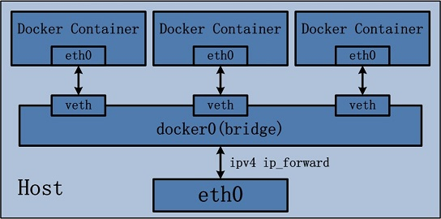
图 2-1 容器通信的桥接模式
使用桥接模式时，创建的容器会为其分配独立的网络资源，拥有独立的网络栈，保证容器内部的网络和物理计算机的网络相互隔离。下图为桥接模式的模型，在同一物理计算机上的容器都会连接到相同的docker0网桥上，docker0网桥在这里起到了虚拟交换机的作用。因为物理计算机的IP与容器所分配的IP不在同一个网段，所以仅通过net namespace和veth pair还不能让容器和本物理计算机以外的网络进行通信。所以还需要在docker0和物理计算机上的物理网卡之间使用NAT技术，并将物理计算机上的端口和容器某一端口进行绑定，保证端口流量能正确的转发到容器端口上。
但显而易见的是，由于将容器端口和物理计算机的端口进行一一绑定，当容器过多时会影响到物理计算机端口资源，此时在物理计算机上的端口管理也变得异常复杂困难，同时根据iptables NAT选择的流量转发，带来的效率和性能上的降低也是可预见的。
2）主机模式（host模式）
主机模式是指创建容器时不会根据net namespace隔离资源，此时容器已不再拥有自己独立的隔离的网络资源，而是和物理计算机共同使用一个网络命名空间，，容器的IP和物理计算机的IP保持一致。可以理解成为容器和宿主机属于同一类机器，容器可以使用物理计算机上的的所有网卡。
通过主机模式创建的容器在和外界进行通信时，是直接利用物理计算机的IP和端口。此时的流量转发也不会经过iptables NAT的转换和docker0网桥的转发，所以主机模式在效率和性能上高于网桥模式。
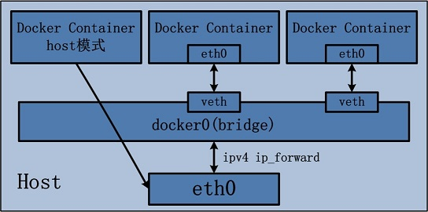
图 2-2 容器通信的主机模式
既然有优势，主机模式也有它明显的劣势：
a）此时的容器也不再拥有隔离的独立的网络资源环境，容器会和物理计算机进行网络栈的竞争使用，一旦容器导致网络栈崩溃，那么物理计算机也可能崩溃。这种类似于硬编码的网络模式存在潜在的风险，因此在实际的生产环境中严禁被使用。
b）容器不再通过端口绑定的方式来接收流量，而是使用物理计算机的端口，这就使容器可利用的端口数大大下降，在物理计算机上本就有限的端口变的更加稀缺。
3）无网络模式（none模式）
见名知意，无网络模式是指创建容器时还根据net namespace为其分配独立的隔离的网络栈，但此网络栈只有回环地址这一个网卡，保证容器内部的进程可以正常通信，出自之外没有多余的网络配置。此时容器的网络配置为最简化的情况，在这种模式中可以再利用手动配置或使用第三方插件的方式制定容器的网络模式。
4）其他容器模式（container模式）
其他容器模式是指在众多容器中有一个容器创建时使用桥接模式，此容器拥有独立的、隔离的、完整的网络栈，其他容器不使用桥接模式，不再拥有自己的网络空间，而是和其共享同一个网络命名空间。这种容器和容器之间共享网络命名空间、容器和物理计算机之间不共享网络命名空间的模式的隔离性也发生了改变，容器之间不存在隔离性，容器和物理计算机之间依然存在隔离性。网络隔离性处于桥接模式与主机模式之间。
因为其他容器模式的设计特殊性，容器之间可以通过本地IP地址访问同一网络命名空间下的其他容器。这种模式相较于桥接模式，省去了iptables NAT转换，因此传输效率更高，相较于主机模式，也节省了物理计算机的资源，但容器与外界通信的方式和桥接模式一致。

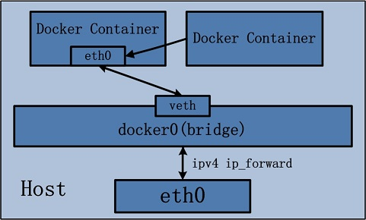
图 2-3 容器通信的其他容器模式

将四种容器的网络模式特点总结如下表：
表2-1 容器网络模型特性对比
模式 | 支持多主机 | 南北向通信机制 | 东西向通信机制
桥接模式 | 否 | 物理计算机端口绑定 | 通过Linux bridge
主机模式 | 是 | 按物理计算机网络规则 | 按物理计算机网络规则

续表2－1
模式 | 支持多主机 | 南北向通信机制 | 东西向通信机制
无网络模式 | 否 | 无法通信 | 只能用link通信
其他模式 | 否 | 物理计算机端口绑定 | 通过link通信

2.1.2 跨宿主机的多容器通信
容器不能只限于容器和宿主机之间、同一物理计算机上容器之间的通信，有的场景需求可能是不同物理计算机上的众多容器之间需要进行通信。下面介绍四种跨宿主机时容器和容器之间进行通信的方式。
1）使用主机模式
创建容器的网络模式使用主机模式，此时根据主机模式的特点，容器和物理计算机共享一个网络命名空间，那么跨宿主机的多容器之间进行通信时就直接经过物理计算机的相关网络设备。虽然解决了跨宿主机的多容器痛心的问题，但由主机模式带来了潜在的问题，无法将容器和物理计算机之间进行网络资源隔离，也法务保证端口使用不会发生冲突，更严重时可能因为一个容器导致的网络栈崩溃，扩散影响到整个物理计算机。
2）端口绑定
创建容器时使用桥接模式，为每一个容器分配独自拥有的IP，再将容器和物理计算机的端口进行绑定，使流量可以正确的经过端口转发。跨主机的多容器进行通信时，使用物理计算机IP与端结合的方式访问容器。这种方式虽然解决了跨宿主机的多容器通信问题，但只能支持网络栈的四层及以上的应用，适用场景有限，并且容器与宿主机需要在端口上进行强绑定，很难灵活的处理，可扩展性不佳。
3）基于三层实现SDN网络
基于三层网络协议和路由协议，直接在三层上实现跨宿主机的网络模型，并且通过iptables流表，从路由层面实现网络的安全隔离。使用Open vSwitch或Flannel等第三方SDN工具，构建跨宿主机的多容器通信的网络环境。此网络方案要求每个物理计算机上的docker0网桥的网段不同，以避免出现当创建容器时给其分配IP有可能发生冲突的问题，因此也就限制了在一个物理计算机上可创建的容器最大数量。
4）基于隧道的vxlan网络
容器原生的overlay网络就是基于vxlan隧道实现的。根据隧道的类型，具体的实现方案也不尽相同，本文中容器化分布式的网络架构也将使用基于隧道的vxlan网络，通过open vswitch和brctl插件具体实现。

2.2 轻量级的容器模型
容器技术的提出使虚拟化技术快速发展，容器独有的特性恰恰是虚拟机一直都想改变的劣势，这让容器技术在众多生产场景中得到广泛应用。深入容器技术的背后，突然发现其并没有很复杂的技术，而是将Linux内核中众多已存在的技术进行组合，下面将介绍隐藏在容器背后的技术细节。

2.2.1 Linux namespace技术
在Unix时代曾出现过一种资源隔离的系统调用chroot，chroot通过限制文件系统的访问权限，即chroot管理的内部文件系统无法访问外部的内容，通过这种方式实现了简单的资源隔离。Linux namespace的设计理念和chroot一致，通过限制资源的可见性来达到资源隔离的效果。Linux namespace支持对UTS、IPC、mount、PID、network、User等资源的隔离，具体如下表所示：
表2-2 namespace支持资源隔离项
分类 | 系统调用参数 | 0.158内核支持起始版本
Mount namespace | CLONE_NEWNS | Linux 2.4.19
UTS namespace | CLONE_NEWUTS | Linux 2.6.19
IPC namespace | CLONE_NEWIPC | Linux 2.6.19
PID namespace | CLONE_NEWPID | Linux 2.6.24
Network namespace | CLONE_NEWNET | 始于Linux 2.6.24，完成于Linux2.6.29
User namespace | CLONE_NEWUSER | 始于Linux2.6.23，完成于Linux3.8

Mount namespace：控制文件系统挂载的资源隔离性，本质作用和chroot一样。
UTS namespace：控制进程的主机名hostname的资源隔离性。
IPC namespace：IPC是Inter-Process Communication的缩写，是Linux系统中进程间通信方法的集合，其中包括管道、信号量、共享内存、消息队列。对IPC进行资源隔离，可以有效地管理多进程环境中的通信分区，减少因为通信混乱所导致问题的可能，保证只有在同一个IPC namespace中的进程才能进行通信。
PID namespace：当进程创建时，操作系统会为其分配一个唯一的ID，即为PID，通过PID也可以反向确认唯一的进程。当场景需求重新创建一个PID体系，由用户控制PID为1的init守护进程，以此再进一步控制其他进程，隔离进程空间时，就需要设置PID namespace进行资源隔离。
Network namespace：进程创建时并不会为其分配独立的IP和网络栈，而是进程间共同使用一个网络栈。通过使用Network namespace，在进程创建时会为其分配独立的网络栈和虚拟网卡，这样就保证了在物理计算机内部可以清晰的划分每一个进程的通信，不会因为一个进程的崩溃而导致整个物理计算机的网络栈崩溃。
User namespace：进程创建时会根据创建操作的执行人的用户ID、组ID，将进程的UID、GID一一对应当。通过改变进程创建时的CLONE_NEWUSER参数，可以控制进程初始化的权限，这样就可以根据进程不同的功能属性为其进行权限资源隔离。
现在Linux内核中主要通过三种系统调用传递各类资源的namespace，分别为：
clone() 系统调用，进程、线程、协程创建的底层最后都是调用了clone()，参数中的CLONE_FLAGS可以记录各种资源的隔离情况，因此将namespace通过参数的传递对想要隔离的资源进行控制。
unshare()系统调用，当进程被创建后处于运行状态时，想要动态实时缉减少进程的资源隔离，使用unshare()让进程脱离某个资源的namespace命名空间
setns() 系统调用，如果进程可以动态实时的减少资源隔离的设置，那当让也有动态实时增加资源隔离的系统调用，setns()系统调用可以把某个处于运行状态的进程加入到某个资源的namespace命名空间。

2.2.2 Linux cgroup技术
在复杂的多环境场景下，通过Linux namesapce为每一个进程设置各类资源的命名空间，解决了资源环境隔离的问题，但实际使用的硬件资源仍然是被所有的进程所共享，大家都在竞争有限的硬件资源，这很有可能导致有的进程无法拥有资源。因此需要对物理计算机的硬件资源也进行使用层级上的隔离，限制进程使用的CPU、内存、磁盘、网络带宽等资源。
Linux内核中的cgroup技术可以帮助我们解决这一问题，Linux CGroup是Linux Control Group的缩写，首次被合并到了2.6.24版本内核中。其可以根据进程的所属群组来监控群组中每一个进程使用的CPU、内存、磁盘、网络带宽等硬件资源状态，用户可以根据具体的场景，限制进程对硬件资源访问的权限、控制对可以竞争激烈的资源访问频率和使用量、控制不同进程对资源访问的优先级、统计进程对资源的使用量、挂起或恢复执行进程。
通过使用Linux cgroup技术，我们可以对系统的硬件资源更加合理高效的分配，根据具体的进程属性，合理的分配访问资源的优先级、控制资源的使用权限、监控资源的使用比率。这样可以让有限的硬件资源得到充分的使用，避免了硬件资源浪费或无资源可用的问题，进一步提高了硬件资源的使用效率。Linux cgroup包含以下子系统的资源控制能力：
Blkio：设定系统块设备的input/output的限制，比如磁盘的读写速率等。
Cpu：设定进程对CPU硬件的调用限制​​​。​​​
Cpuacct：设定CPU资源使用的详细信息报告​​​。​​​
Cpuset：设定进程调度CPU的规则，比如在CPU多核心的场景下，将进程与CPU计算核心进行一对一的绑定​​​。​​​
Device：设定进程对设备的访问权限，可以允许访问，也可拒绝访访问​​​。
Freezer：设定进程的运行状态，比如将进程挂起或恢复执行。​​​
Memory：​设定进程使用内存资源的总量，限制申请内存的大小，自动生成内存资源的试用报告。
Net_cls：设定等级识别符（classid）的信息，根据等级识别符分辨网络数据包，也允许从流量控制程序TC中分辨网络数据包。​​​
Net_prio：设定进程发送的网络流量优先级，根据数据的优先级依次发送数据包。
Hugetlb：设定进程是否使用内存大页特性，如果不设定则默认使用每页4k的页大小。

3 跨宿主机的多容器网络模型选型

3.1 二层vlan模型
容器化分布式的架构设计中网络模型的设计是非常重要的，网络模型的设计方案有很多种，但是确定一种符合实际应用场景的方案需要对比不同模型的特色。网络模型的设计没有绝对的好坏，只有针对实际场景的适合或不适合，要结合实际情况将容器化分布式的网络模型达到具有稳定性、可扩展、高性能的标准。

3.1.1 设计原理
此方案采用二层网络的思想，将处于不同物理计算机上的容器通过vlan技术划分为一个局域网络，以此保证跨宿主机的容器之间能正常通信。设计方案如图所示：
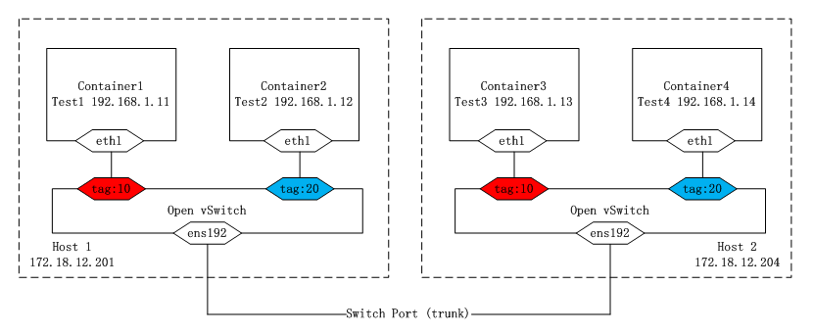
图 3-1 基于vlan的网络模型
VLAN是Virtual LAN的缩写，即为虚拟局域网，将位于不同物理地点的机器从逻辑概念上抽象为处于统一网络下的设备。一般根据设备的功能属性、应用类别、组织分配等因素将它们划分到一个虚拟局域网中，对设备进行技术透明处理，让设备认为它和其他设备正处在同一个网段中。设备之间通过发送单播帧或多播帧的方式进行数据传输。
在本方案的具体实现中，删除了原本默认存在的docker0网桥，取而代之的是重新创建的ovs网桥，将容器的虚拟网卡veth和物理计算机的真实网卡连接到ovs网桥的不同端口上，并对同一物理计算机上的多个容器所对应的端口进行tag标志区分。基于端口和tag一对一的关系绑定，当数据进行传输时，ovs网桥会直接根据数据所带的tag标记直接将数据送到此tag对应的端口，完成跨宿主机容器之间的通信。

3.1.2 vlan网络模型的特点
此网络模型简单易懂，具体实现操作简单，直接更改容器本身网络配置的操作几乎没有。根据具体场景划分的局域网大大提高了网络的安全性，如果所有计算节点处于同一个网络中时，一旦某一个计算节点发生不安全事件并向网络中发出攻击，有可能导致此网络中的所有计算节点受到攻击，当使用vlan划分局域网后，受影响的机器会大量减少。除了安全性的提高，网络传输的性能也随之提高，如果没有vlan时，网络中的某一个计算节点向网络中发出广播，那么有可能造成网络风暴，导致网络中的所有计算节点崩溃，使用vlan划分会将受影响的范围减少到最小。当网络改造所涉及到的设备数量较少时，适合使用。

3.2 vxlan隧道模型

3.2.1 设计原理
此方案采用vxlan隧道技术与定制IP路由的方式，对处于不同物理计算机上的容器屏蔽网络拓扑的真实信息，以此保证处在不同网段的跨宿主机的容器之间能正常通信。设计方案如图所示：
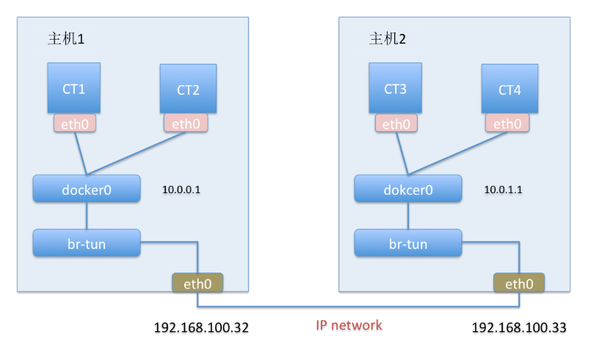
图 3-2 基于vxlan的网络模型
VXLAN的本质其实就是隧道技术， 从虚拟网络中发出的数据帧不会直接发送，而是先封装到物理网络的报文中，即将虚拟网络的数据帧添加到VXLAN的首部，然后都过网络协议装一层层封包，最后封装成为物理网络中的UDP报文，此时发送UDP报文，当报文到达目的主机后，会首先经过网络协议栈的拆包并去掉VXLAN的首部，此时才是真正要送到的虚拟网络报文，整个网络传输过程对计算节点透明，它们不会感知到物理网络的存在，而是认为都处在同一个网络中。
在本方案的具体实现中，仍旧继续使用docker0网桥，但会创建一个新的br-tun网桥，并在此网桥上创建一个支持vxlan的端口。将docker0和物理计算机的网卡eth0连接到br-tun网桥的不同端口上，设置处于不同物理计算机上的容器相互通信的IP路由，且此路由全部从支持VXLAN的端口传输，完成跨宿主机容器之间的通信。

3.2.2 vxlan网络模型的特点
此网络模型支持处于不同网段的容器之间能正常通信，更长的VNI字段支持管理数量更多的虚拟网络，让终端对实际的物理网络拓扑关系进行忽略，保持实现细节的透明，有理由物理网络拓扑和逻辑网络拓扑之间的解耦，因此对物理设备的硬件依赖要求减少，网络配置更改变得更加灵活。解决了多租户的问题，保证同一租户下可以独立的通信，不会有多租户之间发生IP冲突的问题。

3.3 网络模型选型小结
根据实际场景的需求，选择第二种网络模型方案——vxlan网络模型。随着云计算、大数据的发展以及虚拟化技术的普及，容器化分布式的规模越来越大，从一开始的十几个容器计算节点，到现在可能上万个计算节点，此时vlan技术用来划分局域网的数目也会增加，但在802.1Q标准中，最多只支持4096个划分，vlan的能力已无法满足实际的需求。
考虑到容器化分布式计算节点不止一位租户在使用，因此还要考虑多租户的使用场景，将计算节点租借给不同的用户，那么用户就会根据自己的场景对网络提出不同的需求，此时就得保证不同的租户出现相同的IP地址、相同的MAC地址时依旧能正常的通信，vlan只解决了同一网络下广播隔离的问题，并没有解决网络地址冲突的问题。以下是容器化计算节点的使用vxlan网络模型的配置结果。
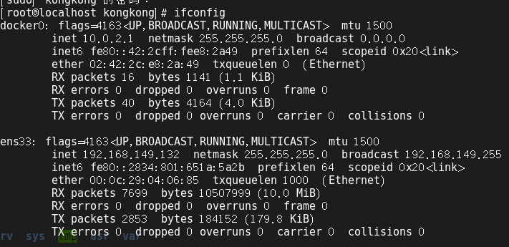
图 3-3宿主机的物理网卡信息
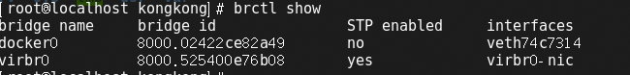
图 3-4 docker0网桥连接信息
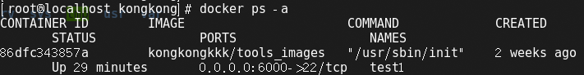
图 3-5启动测试容器
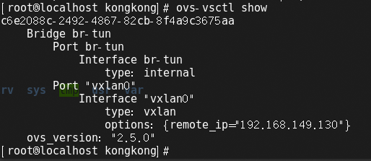
图 3-6设置vxlan的ip路由
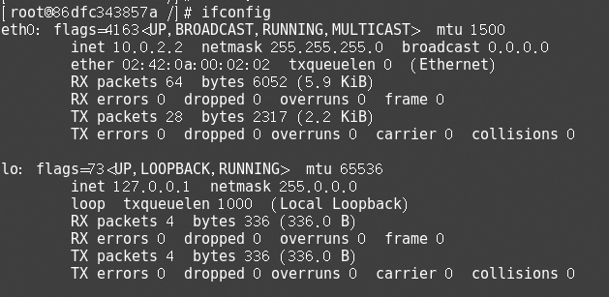
图 3-7容器内的虚拟网络设备信息

4 分布式计算节点模型选型

4.1 虚拟机模型
颈动脉图像的原始数据由于大小参差不齐、未归一化等诸多原因，不能直接用于训练，需要先通过预处理才能使用。
分布式计算节点的网络模型已经确定，那么就要考虑计算节点应该使用何种技术将物理计算机的硬件资源虚拟化，提高硬件资源的使用率。合适的计算节点模型将减少后期整体方案的修改，作为承担计算任务的最小单元，分布式计算节点模型的选型显得格外重要。

4.1.1 设计原理
虚拟机是通过虚拟化技术在物理计算机上建立起来的，其技术架构如下图所示：
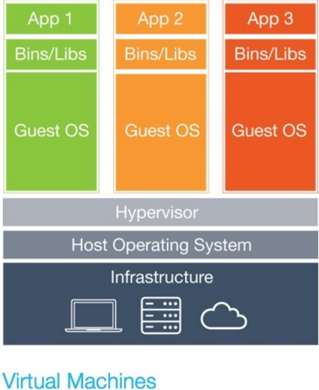
图 4-1 虚拟机设计原理架构
虚拟机由虚拟机操作系统、二进制可执行文件、相关库文件、引用程序组成，从虚拟机和宿主机之间关系的角度看，Hypervisor技术将两者巧妙地结合在一起。Hypervisor，即为虚拟机管理器，其保证对虚拟机屏蔽真实的物理硬件信息，使多个虚拟机共享使用同一套物理硬件而不会感知其他虚拟机的存在。
本方案的虚拟机部署采用裸机型的方式部署，将虚拟机直接运行在物理计算机上，通过Hypervisor技术统一管理硬件设备，虚化CPU、内存、存储等设备，构建一套完整的虚拟硬件平台。

4.1.2 虚拟机计算节点模型的特点
此计算节点方案可以完成分布式计算集群的需求，安装操作简单，对环境配置没有太多要求，只需要宿主机操作系统硬件的支持相关驱动程序，运行稳定可靠且Hypervisor经过了很多质量测试的验证，扩容能力强，只要保证硬件设备的资源足够富裕，同时启动上百个虚拟机也能满足需求。

4.2 容器模型

4.2.1 设计原理
容器技术通过使用Linux内核中的namespace、cgroup等技术，保证环境的隔离和资源使用的隔离性，其技术架构如下图所示：
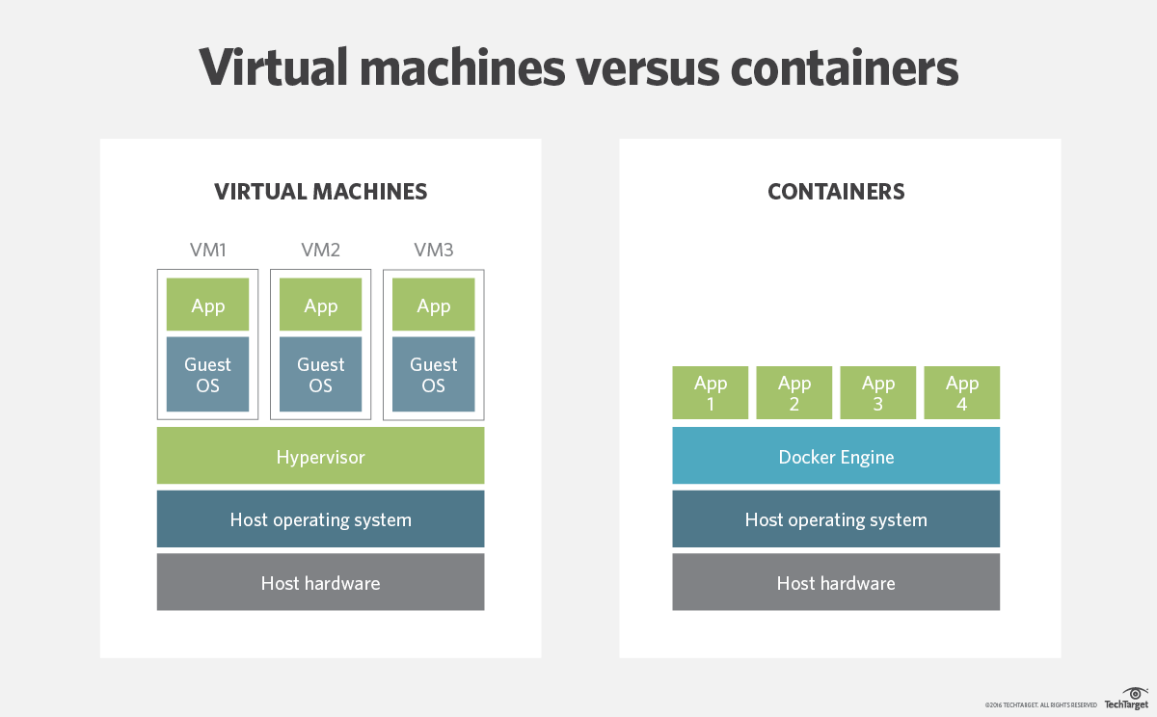
图 4-2 容器设计原理架构
容器的概念可以理解成集装箱，每一个集装箱都是标准化、按照统一方式建立起来的，容器之间相互隔离。将操作系统管理的硬件设备资源，按照分配规则划分到组中，在组中更加高效的使用资源。容器与虚拟机不同，不需要繁重的虚拟机操作系统，而是与宿主机共享内核，那么也就不需要指令级别的模拟和即时编译了，指令可以直接在本地CPU上执行。
本方案的容器技术使用Docker容器引擎，使用Docker可以做到应用实施流程中封装、开发、部署、运行等环节的管理，保证容器的一次封装，到处运行。

4.2.2 容器计算节点模型的特点
本方案使用容器作为计算节点是可行的，可以达到实际场景的各项需求。使用容器技术可以使应用程序的快速交付成为可能，通过docker和他人共享开发栈，完成多人协作开发，降低开发成本。容器具有很强的可移植性，可以在开发机器上运行，也可以在物理计算机或虚拟机上运行。容器与虚拟机相比最明显的不同之处就是更加轻量，启动速度更快，占用资源更少，因此在同等硬件设备的环境下容器的部署能达到更高的密度，可以迅速的降低成本。

4.3 计算节点模型选型
通过对两种不同计算节点设计模型的分析，根据实际场景的需求，选择容器模型作为计算节点的选型。下面将虚拟机模型和容器模型的各自特点，从多角度进行比较，详细内容见下表：
表 4-1 容器和虚拟机特点比较
性能类别 | 容器 | 虚拟机
部署难度 | 非常简单 | 组建多，部署复杂
启动速度 | 秒级 | 分钟级
执行性能 | 和物理系统几乎一致 | 虚拟机会占用一些资源
镜像体积 | 容器镜像为MB级别 | 虚拟机镜像GB级别
管理效率 | 管理简单 | 组件相互依赖，管理复杂
隔离性 | 隔离性高 | 彻底隔离
网络连接 | 比较少 | 借助开源插件组合网络架构

容器和虚拟机针对的应用场景是不同的，前者跟专注于应用程序的封装，后者更专注于操作系统级别的模拟，所以容器只需要占用极少的资源就能运行，而虚拟机就需要更多的资源来模拟操作系统的工作。考虑到本场景中的物理设备资源不会富裕，从这一点考虑选择容器模型。考虑到随着应用开发的迭代，越来越多的新特性将加入，有可能也会需要新环境的支持，那么更新环境的需求就变得非常棘手，此时容器的快速封装、可移植性可以完美解决这一问题，但虚拟机无法满足需求的。
虽然目前容器在隔离性上还不能做到想虚拟机一样的绝对彻底的隔离，但可以通过手动规避的方式来解决安全问题，降低安全风向，比如取消超级权限的授权，从来源可信的源获取资源，使用加密的数字签名，来弥补这一不足。在网络方面，跨宿主机的容器之间通信也需要重新设计网络架构，通过重新设计网络架构的方式解决这一问题。

5 容器化分布式的实现及优化

5.1基于Docker微服务的机器学习算法容器化实现
通过对容器网络架构、Linux namespace、Linux cgroup底层资源隔离的深入理解和针对容器化分布式的具体场景网络模型的选型，现可以将容器化分布式的架构具体实现。

5.1.1宿主机环境初始化
宿主机是基于Centos 7的操作系统，其初始状态缺少很多环境和工具，且内核版本太老，所以首先需要进行环境初始化，以下的自动化脚本主要完成了docker容器管理平台的安装与服务启动、各个所需环境与插件的安装、升级内核。

#!/bin/bash

yum install docker -y
systemctl restart docker.service

yum -y install wget gcc make python-devel openssl-devel kernel-devel graphviz kernel-debug-devel autoconf automake rpm-build redhat-rpm-config libtool

adduser ovs
su - ovs
mkdir -p ~/rpmbuild/SOURCES
wget http://openvswitch.org/releases/openvswitch-2.3.2.tar.gz
cp openvswitch-2.5.0.tar.gz ~/rpmbuild/SOURCES/
tar xfz openvswitch-2.5.0.tar.gz
sed 's/openvswitch-kmod, //g' openvswitch-2.5.0/rhel/openvswitch.spec > openvswitch-2.5.0/rhel/ openvswitch_no_kmod.spec
rpmbuild -bb --nocheck openvswitch-2.5.0/rhel/openvswitch_no_kmod.spec

mkdir /etc/openvswitch
yum localinstall /home/ovs/rpmbuild/RPMS/x86_64/openvswitch-2.5.0-1.x86_64.rpm -y
systemctl start openvswitch.service
systemctl is-active openvswitch
ovs-vsctl -V
systemctl enable openvswitch

rpm --import https://www.elrepo.org/RPM-GPG-KEY-elrepo.org
rpm -Uvh http://www.elrepo.org/elrepo-release-7.0-2.el7.elrepo.noarch.rpm
yum --enablerepo=elrepo-kernel install kernel-ml-devel kernel-ml
awk -F\' '$1=="menuentry " {print $2}' /etc/grub2.cfg
grub2-set-default 0
reboot

5.1.2 制作容器镜像
通过之前章节中对容器镜像制作选型的介绍，需要制作三层镜像，层及所属关系由下到上分别为基础景象、语言镜像、工具镜像。操作系统镜像选择由官方提供的Centos镜像，但此Centos镜像过于干净，导致很多基础命令和环境都没有提前安装，所以需要在操作系统镜像的基础上进一步创建上层镜像。

制作基础镜像：由于Centos镜像中默认的yum源和pip源下载速度太慢，所以在制作基础镜像时更改默认yum源和pip源为清华大学的yum源和pip源，保证在安装新环境时可以快速完成下载rpm安装包。清华大学提供的yum源和pip源是实时和默认源进行同步的，所以不用担心版本落后的情况。

制作语言镜像：经过基础镜像的制作，此时需要在基础镜像之上进一步创建语言镜像。通过使用Dockerfile的方式，使用声明式编程的方法将镜像制作的内容提前写好，并将制作好的镜像上传到Docker Hub上保存，防止丢失。在这里的制作的语言镜像中包含了机器学习算法所需的环境。以下为制作语言镜像的自动化脚本。
#!/bin/bash

mkdir /home/kongkong/language_images && cd /home/kongkong/language_images
cat > Dockerfile << EOF
# Version:0.0.1
FROM kongkongkkk/base_images:latest
MAINTAINER kongkongkkk "707249853@qq.com"
RUN yum install openssh-clients -y \
&& yum install net-tools -y \
&& yum install wget -y \
&& wget https://bootstrap.pypa.io/get-pip.py --no-check-certificate \
&& python get-pip.py \
&& pip install --upgrade pip \
&& pip install scipy \
&& pip install numpy \
&& pip install scikit-learn
EOF

docker build -t"kongkongkkk/language_images" .
docker pull kongkongkkk/language_images
制作工具镜像：拥有了语言镜像，已经可以通过启动独立的容器来完成机器学习算法的运行，但容器化分布式最重要的是在容器之间建立通信，因此需要在语言镜像的基础上改变远程登陆的相关设置。以下为制作工具镜像的主要脚本。
yum -y install openssh-server
sed -i "s/#RSAAuthentication yes/RSAAuthentication yes/g"
sed -i "s/#PubkeyAuthentication yes/PubkeyAuthentication yes/g"
sed -i "s/#PermitRootLogin yes/PermitRootLogin yes/g"

systemctl restart sshd.service
chkconfig sshd on

5.1.3网络模型改造
通过前文对容器化分布式网络架构选型的分析，此时需要从工具镜像启动容器，在容器内部使用open vswith和brctl插件，来改变容器的网络模型架构。改变容器创建时为其分配的IP地址，保证不同物理计算机上的容器处于不同的网段中，在网络模型未改造前容器之间进行无法通信；创建新的网桥，命名为br-tun，并在网桥br-tun上为其添加支持vxlan的端口；使用brctl将网桥br-tun加入到网桥docker0中；设置ip路由，保证物理计算机上的容器与另一台物理计算机上的容器进行通信时，可以经过正确的路由。
以下为第一台物理计算机上容器网络模型架构改造的自动化脚本
#!/bin/bash

sed -i 'N;13a --bip=10.0.2.1/24' /usr/lib/systemd/system/docker.service
systemctl start docker.service
systemctl enable docker.service

systemctl start openvswitch
systemctl enable openvswitch

ovs-vsctl add-br br-tun
ovs-vsctl add-port br-tun vxlan0 -- set Interface vxlan0 type=vxlan options:remote_ip=192.168.149.130
brctl addif docker0 br-tun
ip route add 10.0.1.0/24 via 192.168.149.130 dev ens33
以下为第二台物理计算机上容器网络模型架构改造的自动化脚本
#!/bin/bash

sed -i 'N;25a --bip=10.0.1.1/24 \' /usr/lib/systemd/system/docker.service
systemctl start docker.service
systemctl enable docker.service

systemctl start openvswitch
systemctl enable openvswitch

ovs-vsctl add-br br-tun
ovs-vsctl add-port br-tun vxlan0 -- set Interface vxlan0 type=vxlan options:remote_ip=192.168.149.132
brctl addif docker0 br-tun
ip route add 10.0.2.0/24 via 192.168.149.132 dev ens33

5.1.4机器学习算法容器化测试
通过物理计算机的环境初始化、分层镜像的制作、容器网络模型架构的改造，现在可以在容器内成功的运行机器学习算法。目前支持KMeans、KNN、SVM机器学习算法的应用。
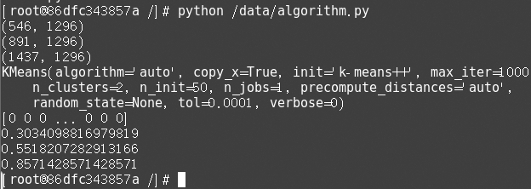
图 5-1 利用容器执行机器学习算法

5.2 容器化分布式的计算节点性能测试
容器化分布式最直观的体现就是分布式的实现，通过对大量数据进行排序，对比单台物理计算机的排序时间与将待排数据拆分为小的排序任务再分发到每个容器进行排序的时间，验证容器化分布式是否能解决单台物理计算机计算性能瓶颈的问题。这里的排序算法使用归并排序，一共进行了三次不同数据量大小的排序，且启动两个docker容器，将待排数据平均分配给两个容器.
测试的归并排序算法实现如下：
static void meger(int *arr, int len, int gap)
{
int *buff = (int *)malloc(sizeof(int)*len);//开辟存放分组后的成员序列
assert(buff != NULL);

int k = 0;
int low1 = 0;
int high1 = low1 + gap - 1;
int low2 = high1 + 1;
int high2 = low2 + gap - 1 < len ? low2 + gap - 1 : len - 1;//防止归并段2第一次就越界

while (low2 < len)//归并段2有数据时
{
while (low1 <= high1 && low2 <= high2)//谁小谁下
{
if (arr[low1] <= arr[low2])
{
buff[k++] = arr[low1++];
}
else if (arr[low1] > arr[low2])
{
buff[k++] = arr[low2++];
}
}
while (low1 <= high1)//未完的补齐
{
buff[k++] = arr[low1++];
}
while (low2 <= high2)
{
buff[k++] = arr[low2++];
}
low1 = high2 + 1;
high1 = low1 + gap - 1;
low2 = high1 + 1;
high2 = low2 + gap - 1 < len ? low2 + gap - 1 : len - 1;//归并段2中有数据时，防止越界
}
while (low1 < len)//只有归并段1中有数据
{
buff[k++] = arr[low1++];
}
for (int i = 0; i < len; ++i)//复制到buff中
{
arr[i] = buff[i];
}
free(buff);
}

void meger_sort(int *arr, int len)
{
for (int gap = 1; gap < len; gap *= 2)//22--44--88--...分组
{
meger(arr, len, gap);
}
}
测试数据如下：
当待排数据量为20000000个数时，物理计算机的测试结果如图所示：
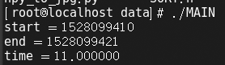
图 5-1 宿主机测试两千万数据用时结果
容器的测试结果如图所示：
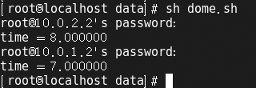
图 5-1 容器测试两千万数据用时结果
当待排数据量为40000000个数时，物理计算机的测试结果如图所示：
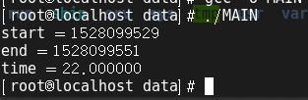
图 5-1宿主机测试四千万数据用时结果
容器的测试结果如图所示：
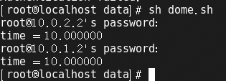
图 5-1 容器测试四千万数据用时结果
当待排数据量为80000000个数时，物理计算机的测试结果如图所示：
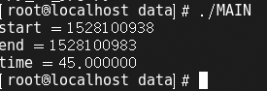
图 5-1 宿主机测试八千万数据用时结果
容器的测试结果如图所示：
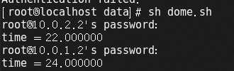
图 5-1 容器测试八千万数据用时结果

5.3 数据分析
通过归并排序算法对大数据量的数据排序的性能测试可知，容器化分布式计算节点可以有效地解决单个物理计算节点遇到的计算性能瓶颈的问题。将大规模的问题分解成小规模的、可快速解决的问题，再分发到各个容器化计算节点的设计思路是正确的。三组性能测试数据如下：
表 4-1 宿主机和容器化分布式计算性能比较
物理计算节点排序任务量 | 容器计算节点排序任务量 | 物理计算节点耗时/容器计算节点耗时
20000000 | 10000000 | 11s/8s
40000000 | 20000000 | 22s/10s
80000000 | 40000000 | 45s/10s

从三组性能测试数据中可以看出，随着待排数据的增多，容器化分布式的耗时逐渐变为物理计算节点耗时的一半甚至更少，可预见的是当性能压力越大时，利用容器化分布式的优势就越明显。因为本地测试的物理硬件性能有限，所以无法创建更多的容器计算节点。如果硬件性能继续提升，并创建更多的容器计算节点，那么容器化分布式的优势将继续增大。

结 束 语
容器化分布式的设计思想已经逐步被各大互联网厂商应用，本次毕业设计中尝试实现简单的容器化分布式计算节点，取得了良好的结果，为相当于为今后的工作提前预热。本次论文中设计方案还有许多地方是可以进行完善的，比如分布式分配任务时，如何合理的进行负载均衡，节点的选择算法哪种更合适，还有可以结合容器集群的管理平台kubernetes完成paas云平台的改造等，又是时间原因不能一一实现。
通过这次毕业设计，我学到了很多，之前对于虚拟化并不了解，都要从头开始学，这对于我的学习能力是一个考验。此次毕设我用到了很多知识，例如docker的使用，学习使用全新的网络架构等，让我将理论知识应用到实践中。总的来说，这是一次对我意志力、学习能力的考验，是对我编程技能和解决问题能力的一次提升，会对我将来学习和工作生活有非常大的帮助。

致 谢
在本文即将结束之际，我要由衷地感谢所有指导帮助过我的老师和同学。
首先，最应该感谢的就是我的指导老师齐勇老师。大三的时候，听老师讲计算机网络课，我认识了这位有才有趣、能力出众的老师。老师治学态度严谨、工作态度认真负责、是一位对自己对别人要求都很严格的师长，在大学期间我们能够亦师亦友，共同讨论。毕业设计期间有幸得到老师的指导，他一直为我提供各种资料和技术上的帮助，协助我完成设计，并时常提出中肯的指导意见，十分受用。除此之外，毕业设计期间里我还得到了许多学长和同学的支援，毕业设计的圆满完成离不开他们的帮助。在这里，对给予过我无私帮助和宝贵意见的老师与同学表示衷心的感谢。
谢谢培养教导了我四年的母校。在这里我汲取知识、吸收养分、开拓眼界、学知识学做人；谢谢大学四年来教会我专业知识的老师们。正是我身边这么多位师者的辛勤付出，让我的学业才能不断进步，个人能力不断完善；感谢周围积极向上的同学们。他们的出现让我的大学生活多姿多彩、熠熠生辉，我们一起共同成长，共同学习，共同进步，今后一起迈入人生的下一站。
大学四年，匆匆闪现。这四年不算短暂的学习生活，不仅仅让我学会了知识学会了技能，还学着做人以及明事理，在这里我收获了丰硕的果实，坚定了生活态度，明确了人生目标。至此，我要对向我提供过鼓励与支持的老师们致以深深的敬意，对和我朝夕相处的同学们致以真诚的感谢！

参 考 文 献
[1] James Turnbull. 第一本Docker书[M].人民邮电出版社，2014.12
[2] 浙江大学SEL实验室. Docker——容器与容器云 [M]. 人民邮电出版社, 2015.9
[3] 龚正,吴治. Kubernetes权威指南[M].北京：电子工业出版社，2016.1
[4] Andrew Ng. Machine Learning[OL].2016.3
https://www.coursera.org/learn/machine-learning/
[5] Andrew Ng, Jiquan Ngiam,Chuan Yu Foo, Yifan Mai,Caroline Suen. UFLDL教程
[OL].2016.3.
http://deeplearning.stanford.edu/wiki/index.php/UFLDL_Tutorial
[6] Fei-Fei Li，Andrej Karpathy. CS231n Convolutional Neural Networks for Visual
Recognition[OL].2016.1 http://cs231n.stanford.edu/
[7] Michael Nielsen. Neural Networks and Deep Learning[OL].2016.1
http://neuralnetworksanddeeplearning.com/
[8] Y. LeCun, L. Bottou, Y. Bengio, and P. Haffner. Gradient-based learning
applied to document recognition[J].Proceedings of the IEEE, 1998.11
[9] The MNIST Database of Handwritten Digits[DB].
http://yann.lecun.com/exdb/mnist/
[10] NVIDIA developer home [EB/OL].2016.3 https://developer.nvidia.com/
[11] SUN Xiangyu, FENG Baiming, YANG Pengfei. Parallelization of BP algorithm
and example verification based on CUDA. Computer Engineering and
Applications, 2013, 49(23):31-34.
[12 ] 周晓峰,王志坚.分布式计算技术综述[J].计算机时代2004年第12期
[13] 张兰廷,.大数据的社会价值与战略选择[D].北京.中共中央党校.2014年7月

